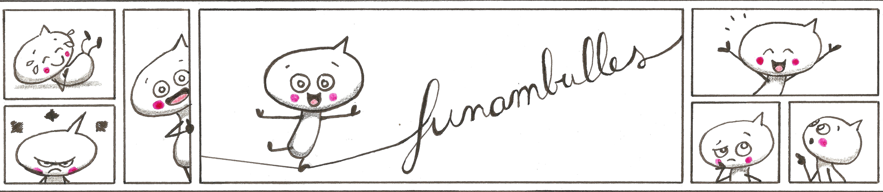
Donner son opinion sur une BD en argumentant

De quoi parler ? Comment argumenter ? | Comment le dire ?
Mon opinion  « J'ai aimé ce livre. »  Ou « Je n'ai pas aimé ce livre. » | Il m'a plu, m'a ému, m'a intéressé, m'a  surpris...  Il ne m'a pas plu, ne m'a pas amusé, ne m'a  pas intéressé, m'a choqué...
L'intérêt du livre :  II apprend des choses sur une époque, un  pays...  Il permet de s'évader.  Il fait rêver.  Il fait réfléchir.  Il fait pleurer.  Il fait rire.  Il fait peur.  Il rappelle des choses vécues. | Boîte à mots ;  Enrichissant, merveilleux (imaginaire), triste, pathétique (qui fait pitié, qui fait de la peine), émouvant, touchant, effrayant, amusant, drôle, poétique, violent, surprenant, étrange, ennuyeux, répétitif, lassant, captivant, mystérieux, intriguant...  DONNER DES EXEMPLES PRÉCIS CHOISIS DANS LE LIVRE.
Les personnages e t leur caractère  Évoquer les personnages (héros, héroïne ou autre) et leur caractère.  DONNER DES EXEMPLES PRÉCIS CHOISIS DANS LE LIVRE. | J'ai aimé, je n'ai pas aimé, j'ai été touché,  ému, surpris… par ce personnage.  C’est un personnage… cruel, généreux, superficiel, attachant, chaleureux, touchant, pathétique, courageux...
L'histoire  Le rythme (lent ou rapide)  L'atmosphère  Dialogues | Suspense, rebondissements, coups de théâtre… sombre, légère, poétique...  vivants, réalistes…
Le graphisme  Le trait du dessin  les couleurs | Images simples, travaillées, réalistes…  Noir et blanc ou couleur, couleurs vives, pastels...

